项目总结报告

目 录

1 导论 1
1.1 编写目的 1
2 项目基本信息 1
2.1 术语和缩略语 1
2.2 参考资料 1
3 需求分析 2
3.1 用例模型 2
3.2 对象模型 2
3.3 数据库 2
4 实际开发结果 2
4.1 文档 2
4.2 数据库 2
4.3 源代码 3
4.4 主要功能 3
5 项目总结 4
5.1 对产品质量的评价 4
5.2 技术积累总结 4
5.3 经验与教训 4
5.4 项目组成员分工和组内评分 4

导论

编写目的
随着科学技术的发展，计算机领域不断取得日新月异的研究成果。计算机在代替和延伸脑力劳动方面发挥越来越重要的作用，不仅在工业方面而且在日常生活中也越来越离不开计算机。各行各业都在使用计算机，电影票的销售业同样离不开计算机。现在人们的生活水平提高了，去看电影的人也增多了。为了能让电影票能更好的销售和管理，我们开发了一套电影票销售系统。为了对本次的系统开发进行最后的项目总结以及经验总结，特此编写此项目总结报告。

项目基本信息
表1 项目基本信息
项目名称 | 电影票购票系统 | 开发环境 | Windows x64
项目简称 | TRS | 开发语言 | JavaEE
开发团队 | 172-5 | 数据库 | Mysql-8.0.15-winx64

术语和缩略语
表2 术语和缩略语
术语、缩略语 | 解 释
TRS | Ticket Reservation System电影票预订系统
FM | Film Manage影片管理
OM | Order Manage订单管理
WM | Wishlist Manage心愿单管理

参考资料
表3 参考资料
 | 文献名称 | 作 者 | 出版单位 | 出版日期
1 | 《数据库系统概论》 | 萨师煊  王珊 | 高等教育出版社 | 2006
2 | 《SQL Server 2000管理与应用》 | 张海健 | 中国电力出版社 | 2001
3 | 《软件工程》 | 邓良平  刘海松  陆丽娜 | 西安电子科技大学出版社 | 2014
4 | 《Java EE程序设计教程》 | 陈丁 | 西安电子科技大学出版社 | 2018

需求分析

用例模型
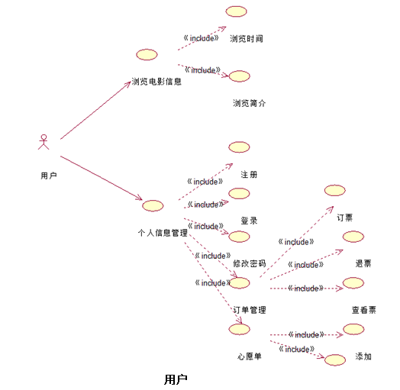

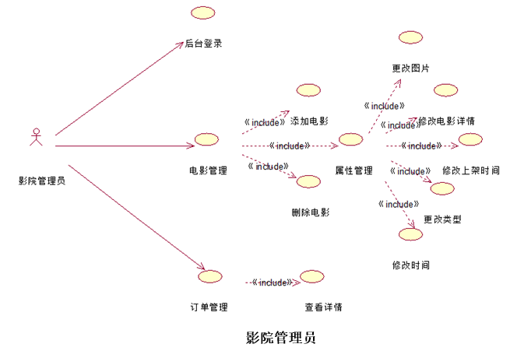

对象模型
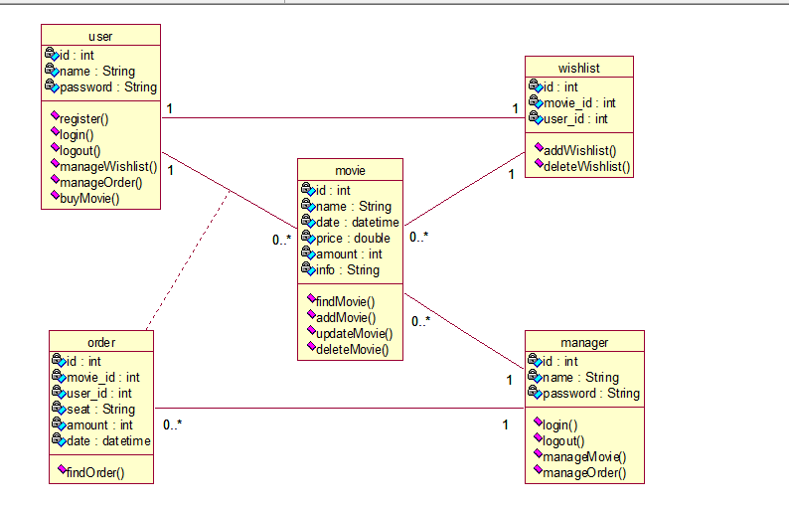

数据库
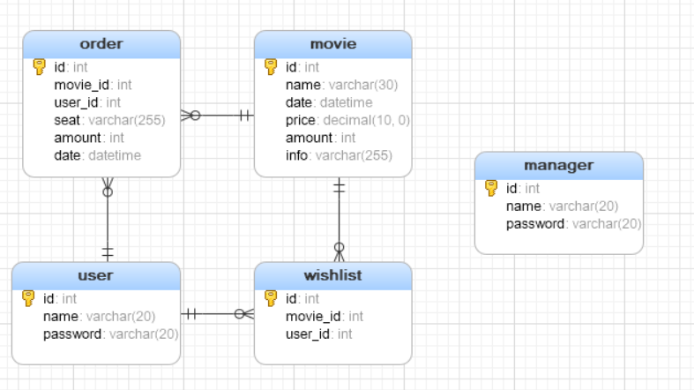

实际开发结果

文档
表4 文档列表
序号 | 文档名称
1 | 《需求规格说明书》
2 | 《数据库设计说明书》
3 | 《概要设计规格说明》
4 | 《总结报告》

数据库
表4 数据库表
序号 | 表名 | 说明
1 | user | 用户表
2 | manager | 管理员表
3 | movie | 电影表
4 | order | 订单表
5 | wishlist | 心愿表

源代码
表5 源代码
序号 | 包名 | 类名
1 | cuit.daos | ManagerDAO.java
1 | cuit.daos | MovieDAO.java
1 | cuit.daos | OrderDAO.java
1 | cuit.daos | UserDAO.java
1 | cuit.daos | WishlistDAO.java
2 | cuit.filter | LoginFilter.java
2 | cuit.filter | MyFilter.java
3 | cuit.pojos | Manager.java
3 | cuit.pojos | User.java
3 | cuit.pojos | Movie.java
3 | cuit.pojos | Wishlist.java
3 | cuit.pojos | Order.java
4 | cuit.services | ManagerService.java
4 | cuit.services | MovieService.java
4 | cuit.services | UserService.java
4 | cuit.services | OrderService.java
4 | cuit.services | WishlistService.java
5 | cuit.servlets.manager | LoginServlet.java
5 | cuit.servlets.manager | MovieList.java
5 | cuit.servlets.manager | MovieServlet.java
5 | cuit.servlets.manager | OrderList.java
5 | cuit.servlets.manager | OrderServlet.java
6 | cuit.servlet.user | BuyServlet.java
6 | cuit.servlet.user | MovieInfo.java
6 | cuit.servlet.user | MovieList.java
6 | cuit.servlet.user | OrderList.java
6 | cuit.servlet.user | OrderServlet.java
6 | cuit.servlet.user | Search.java
6 | cuit.servlet.user | WishAdd.java
6 | cuit.servlet.user | wishlist.java
7 | cuit.tests | ManagerDAOTest.java
7 | cuit.tests | MovieDAOTest.java
7 | cuit.tests | OrderDAOTest.java
7 | cuit.tests | UserDAOTest.java
7 | cuit.tests | WishlistDAOTest.java

页面JSP部分+java源码：
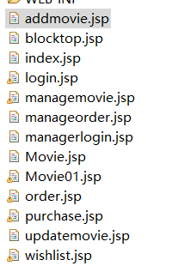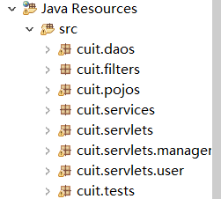

功能实现情况
表6 功能实现情况
序号 | 子系统 | 主要功能 | 实现情况
1 | 个人信息管理 | 登录，注册，退出，订票，退票，添加心愿单，删除心愿单 | 完成
2 | 电影管理 | 查看全部订单，添加电影，更新电影，删除电影 | 完成

项目总结

本次开发，我主要负责后台的数据操作和控制器部分，以及项目的监督分配工作。深深体会到了文档对后期开发的重要性，以及小组讨论的需要。本次开发遇到了一些问题：例如数据库表的存储和后台bean的存放，出了一点逻辑问题，没有完全按照数据库的方式来写表。熟练了增删改查的操作，但是对于如何将它们优化还不是很明白，需要后期专研学习。控制器部分有很多地方都是重复的，没有做到更好的复用性和扩展性。

通过这次项目让我认识到了团队合作的重要性；从项目开始到结束，小组成员都集力分工合作完成每次的任务；项目的过程中也遇到过困难，但也通过交流、查询资料完美解决了问题。这次项目让我更加了解了开发一个系统的过程，让我在以后的工作中有了更多的实践经验。

在本次工程实践项目中，我主要负责了前台部分，还没做之前对于前后台的交互觉得很迷茫，但是经过小组一起讨论研究，最终能把所有问题都能基本解决，让我深刻体会到小组沟通合作的重要。同时，理论知识和实践能力方面都有所提高，让我清晰的了解到前后台是如何传输数据进行交互的，让我对前端操作更加熟练、更加了解使用el和jstl表达式的方便等等，感觉通过这次小组项目自己受益匪浅！

在本次的开发过程中，前台负责人员总是不能很好地将前后台的结构框架连接起来，总是以前台单独去完成一些功能，从而使得后期加入后台的时候改动繁多，在以后的工程实践中应该注意这个问题，在一开始做的时候就将前后台联系分析清晰，减少一些不必要的改动。虽然前期开始时间早，但是中间拖延时间长，导致最后两天熬夜加班，虽然最后完成了整个项目的设计实现，但其实如果时间充裕还可以再优化，这是下次可以做到更好地地方。

对产品质量的评价
本次电影订票系统初步实现了所有功能，完成情况较好。
代码复用性方面，使用MVC+DAO的架构，增强了复用性，不过也有很多冗余的地方，需要对代码进行二次重构。
在DAO层数据库查找，使用连接池技术增强性能

技术积累总结
- 基本掌握了软件工程的流程，加深了对软件开发的理解
- 深入了解了MVC在项目开发中的重要性
- 理解了前期文档对后期分工的帮助
- 积累了前端 html,css,js,jq的技术
- 积累了后台jsp,j2ee技术
- git控制分工合作
- EL表达式与JSTL遍历功能强大，提高了程序员编程效率

经验与教训
本次开发过程，每次的文档提交都由小组一起讨论交流，分工协作，是一次真正意义上的分工合作。前台有两位同学负责，后台有两位同学负责，最后基本完成的时候，大家又一起找漏洞bug。获得了很多开发经验，教训就是要合理安排时间。由于后期的时间问题，导致后面加班工作。

项目组成员分工和组内评分

